Complexo IBEROSTAR oferece atrações para pais e filhos durante as férias

*Entretenimento, atividades e circo garantem o divertimento de toda a família*

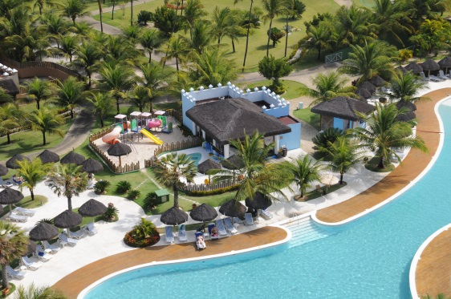Para os pais desfrutarem de ótimos momentos em família e curtirem as férias escolares em julho com seus filhos, o Complexo IBEROSTAR, na Praia do Forte, Bahia, oferece estrutura adequada em seus dois resorts, além de contar com um clima favorável até mesmo no inverno. Ambos os hotéis possuem entretenimento completo para crianças e jovens como o Kids Club, Parque Infantil e equipes de recreação. Outros serviços disponíveis e muito procurados são a contratação de babás do Complexo, pelo tempo que os pais acharem conveniente, e o Spa Kids, com massagens e tratamentos de beleza criados especialmente para agradar e divertir os pequenos.

Outro diferencial que atende bebês e crianças de até 4 anos é a Copa do Bebê, com instalações presentes nos dois resorts para garantir praticidade aos pais e babás. Os espaços contam com geladeira, micro-ondas, bebedouro, utensílios de cozinha, além de alimentos como papinhas, frutas e diversos tipos de leite, disponíveis 24 horas. Carrinhos de bebê, cadeirinhas e banheiras também estão sempre à mão.

Além do sistema “all inclusive” de alto padrão, que inclui refeições, bebidas alcoólicas e não alcoólicas, atividades, entretenimento e acomodação, os hotéis contam com estrutura completa de lazer, spa e campo de golfe. Há ainda equipes de recreação que se dividem em grupos e garantem a diversão de todos os públicos, com gincanas e brincadeiras durante todos os períodos do dia.

**Circo no IBEROSTAR**

Entre os dias 10 de julho e 09 de agosto, ‘O Circo’ fará parte das atividades de crianças e adultos no Complexo IBEROSTAR. Os hóspedes terão acesso a oficinas e apresentações circenses de malabarismo, cama elástica, corda bamba, mini trampolim, acrobacias de solo, tecido acrobático entre outras muitas atrações, que transportarão toda a família para o mundo circense. A novidade é resultado de uma parceria entre o IBEROSTAR e o Planeta Circo e atenderá aos hóspedes dos dois resorts:  IBEROSTAR Bahia e do IBEROSTAR Praia do Forte.

Promoção crianças grátis

Para aproveitar ainda mais o período de férias em família, os resorts do Complexo IBEROSTAR oferecem hospedagem gratuita para os pequenos. A promoção é válida para o IBEROSTAR Bahia no período de 10 a 31 de julho, e no IBEROSTAR Praia do Forte de 14 a 31 de julho, para duas crianças de até 11 anos, no mesmo apartamento dos pais. A oferta se estende também para o período de 4 de agosto a 1º de setembro, em ambos os resorts.

Confira abaixo as tarifas:

|  |  |  |
| --- | --- | --- |
| Período | Hotéis | Valores |
| 08/07 a 01/08 | IBEROSTAR Bahia | Diária a partir de R$ 430,00 por pessoa em acomodação superior dupla. Mínimo de quatro noites |
| IBEROSTAR Praia do Forte | Diária a partir de R$ 525,00 por pessoa em acomodação superior dupla. Mínimo de quatro noites |

Sobre o IBEROSTAR no Brasil

O IBEROSTAR Grand Amazon é o primeiro empreendimento do Grupo IBEROSTAR no Brasil. Com suas operações iniciadas em 2005, o navio é da categoria Grand Collection, a mais alta entre os hotéis do Grupo. O IBEROSTAR Bahia, de categoria cinco estrelas, teve sua inauguração em 2006, enquanto o IBEROSTAR Praia do Forte foi inaugurado em 2008.

Trabalhando no sistema tudo incluído, as propriedades IBEROSTAR no Brasil tem inclusas no valor da diária todas as despesas com alimentação, bebidas (alcoólicas e não alcoólicas, nacionais e importadas), taxas e gorjetas. Para mais informações: [iberostar.com](http://www.iberostar.com/pt/press_room)

Informações para a imprensa no Brasil

Edelman Significa: [www.edelman.com.br](http://www.edelman.com.br)

|  |  |  |
| --- | --- | --- |
| Carina Curado | (11) 3060.3113 | [carina.curado@edelmansignifica.com](mailto:carina.curado@edelmansignifica.com) |
| Erika Dias | (11) 3060.3114 | [erika.dias@edelmansignifica.com](mailto:erika.dias@edelmansignifica.com) |